Редактирование библиотеки типовых откосов
Библиотека откосов представляет собой таблицу, каждая строка которой описывает один набор типовых параметров. Каждый типовой набор должен иметь уникальный номер в диапазоне от 1 до 9999, в дальнейшем для краткости называемый номером типа. Для удобства использования, типовые наборы разбиты на пять категорий: малая насыпь; большая насыпь; малая выемка; большая выемка; канава.
Для редактирования библиотеки откосов выберите элемент меню Поперечник – Типовые поперечники. Откроется таблица параметров, в которую можно занести новые типовые наборы:
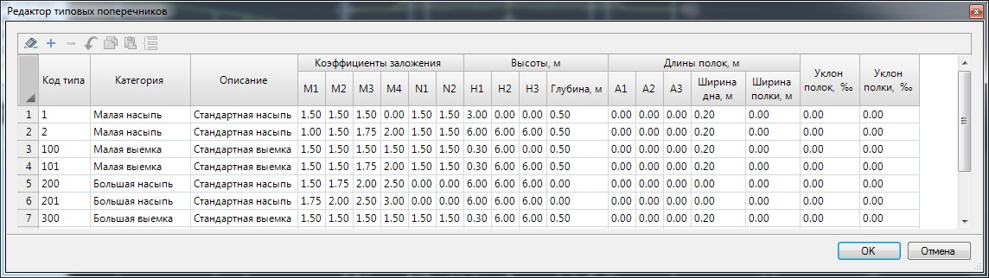рис.2
Для создания нового типового откоса, на основе существующего достаточно скопировать соответствующую строку таблицы и внести в нее необходимые изменения. Воспользуйтесь для этого кнопками Копировать, Вставить расположенных в верхней части окна.
Для выхода из таблицы типовых откосов с сохранением внесенных изменений нажмите ОК.
Следующий раздел: Использование правил

